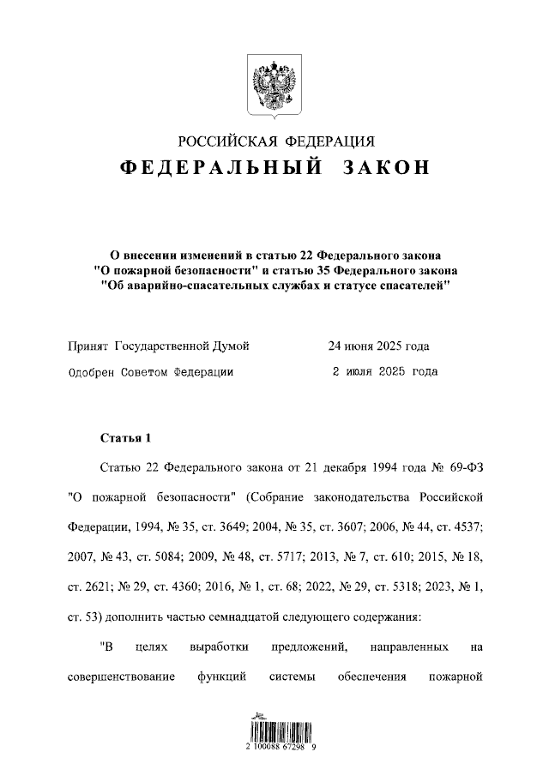

**Федеральный закон от 07.07.2025 № 198-ФЗ**

**«О внесении изменений в статью 22 Федерального закона**

**«О пожарной безопасности» и статью 35 Федерального закона**

**«Об аварийно-спасательных службах и статусе спасателей»**

**В целях совершенствования системы обеспечения пожарной безопасности, а также совершенствования функций аварийно-спасательных служб принят закон о создании в соответствующих госорганах экспертных комиссий**

Соответствующими положениями дополнены Федеральный закон «О пожарной безопасности», а также Федеральный закон «Об аварийно-спасательных службах и статусе спасателей».

Федеральный закон вступает в силу по истечении 90 дней после дня его официального опубликования.

Информация взята из открытых интернет-источников.